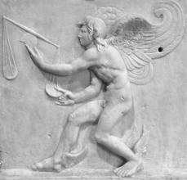

**Dragi Lionsi,**

**Velika nam je čast i zadovoljstvo pozvati Vas da svojim prisustvom uveličate „charter night“ svečanost Lions kluba Trogir.**

**Svečanost će se održati 18.04.2018. (srijeda) s početkom u 18 sati u**

**Gradskoj vijećnici Općine Trogir.**

**Molimo da svoj dolazak potvrdite na mail:**

**radja@pmfst.hr**

**Služimo!**